新 书 推 荐

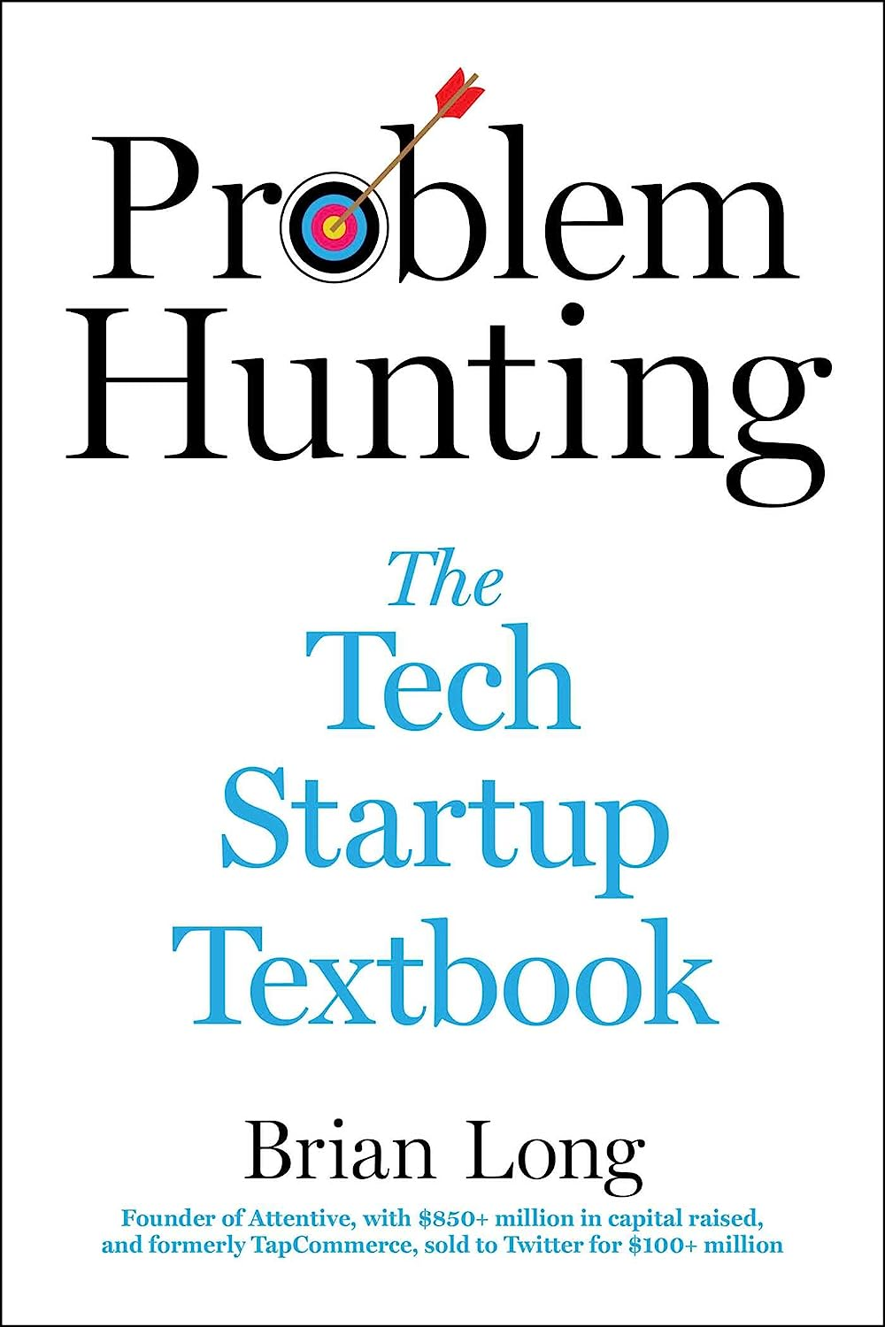
中文书名：《寻觅问题：科技创业教科书》
英文书名：Problem Hunting: The Tech Startup Textbook
作 者：Brian Long
出 版 社：Peakpoint Press
代理公司：Skyhorse/ANA/Winney
出版时间：2023年12月
代理地区：中国大陆、台湾
页 数：288页
审读资料：电子稿
类 型：经管

内容简介：

独角兽创始人会就从寻找适合产品市场到管理投资者的所有方面给出循序渐进的建议。

在《寻觅问题：科技创业教科书》一书中，布莱恩·朗（Brian Long）根据他发展数十亿美元的软件业务并以九位数的价格将另一项业务出售给推特的经验，提供了一种建立科技公司的战术方法。这是一本日常剧本，任何崭露头角的企业家在建立业务时都会一遍又一遍地作为参考。

《寻觅问题：科技创业教科书》分为几个章节，为运营初创科技公司所需的每个阶段和职能部门提供简单的分步建议：
·寻找和测试产品市场契合度
·创造和完善您的产品
·销售和营销您的新解决方案
·雇用您的团队并建立您的文化
·调动财务、法律和合规职能
·向投资者推销并获得资金

基于对独角兽创始人的学习和轶事，《寻觅问题：科技创业教科书》拥有创业所需的一切。

作者简介：

布莱恩·朗（Brian Long）是Attentive的联合创始人兼董事长，Attentive是一家成立六年的科技创业公司，拥有1000多名员工，从世界上最好的投资者那里筹集了8.5亿美元以上的资金，年销售额为5000 多客户提供服务。Attentive已入选福布斯云计算100强前10名，在德勤快速500强中排名第三。在加入Attentive之前，布莱恩是TapCommerce的首席执行官兼联合创始人，他在2014年以超过1亿美元的价格将其出售给推特。布莱恩毕业于宾夕法尼亚大学，喜欢吃软椒盐卷饼。

媒体评价：

“《寻觅问题：科技创业教科书》是一本实用的创业指南，从机会识别到融资、团队建设等等。布莱恩将个人经验转化为在价值创造过程各个阶段为企业家提供的实用建议。”

——埃文·斯皮格尔（Evan Spiegel），Snapchat联合创始人兼首席执行官

“布莱恩的动态范围非常出色：从制定引人注目的高级产品战略到敲定销售计划的细节，布莱恩已经掌握了业务建设过程的各个方面。以实用的战术建议的形式体现他的智慧，是对创业生态系统的一份真正的礼物。我鼓励任何创始人阅读这篇文章，并一次又一次地反复阅读。”

——帕特·格雷迪（Pat Grady），红杉资本合伙人

“通过《寻觅问题：科技创业教科书》，布莱恩将科技创业公司的复杂性提炼成一个通俗易懂的综合指南。你的创业之路就从这里开始。”

——哈雷·芬克尔斯坦（Harley Finkelstein），Shopify总裁

感谢您的阅读！
请将反馈信息发至：版权负责人
Email：Rights@nurnberg.com.cn
安德鲁·纳伯格联合国际有限公司北京代表处
北京市海淀区中关村大街甲59号中国人民大学文化大厦1705室, 邮编：100872
电话：010-82504106, 传真：010-82504200
公司网址：http://www.nurnberg.com.cn
书目下载：http://www.nurnberg.com.cn/booklist_zh/list.aspx
书讯浏览：http://www.nurnberg.com.cn/book/book.aspx
视频推荐：http://www.nurnberg.com.cn/video/video.aspx
豆瓣小站：http://site.douban.com/110577/
新浪微博：安德鲁纳伯格公司的微博_微博 (weibo.com)
微信订阅号：ANABJ2002


